7.třída, zdravá výživa, potravinová pyramida

čas: 45 minut, pomůcky: cukr (tuk), váha, obrázky potravinové pyramidy, obaly a etikety z potravin

Sestavte co za celý den sníte a kolik toho sníte. Poté sestavíme průměrný jídelníček všech.

Pojmy:
Potravinová pyramida
Porce
Pitný režim
Skupiny potravin (co k sobě patří? -Mléko, mléčné výrobky,.. –ryby, pečivo, obilniny,…viz pyramida)

Potravinová pyramida:

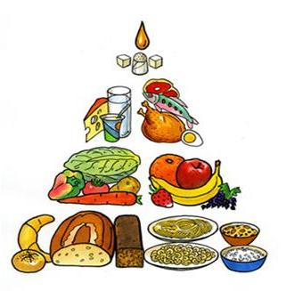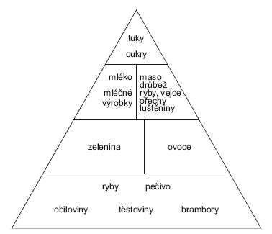

Počet doporučených porcí jednotlivých skupin potravin (od spodního patra pyramidy):
- obiloviny, brambory, těstoviny, pečivo, rýže – 3 – 6 porcí
- zelenina – 3 – 5 porcí
- ovoce – 3 – 5 porcí
- mléko a mléčné výrobky – 2 – 3 porce
- maso, drůbež, ryby, vejce, luštěniny, ořechy – 1 – 2 porce
- tuky a cukry – 0 – 2 porce
+ tekutiny – 2 – 3 litry denně (vhodné: voda, bylinkový nebo ovocný čaj, minerálka, neslazený ovocný džus).

Ke každému patru žáci přidávají proč zrovna v tomto patře je toho nejvíce/nejméně, co nám které patro dodává, co způsobuje.

1 porce znamená například: 1 krajíc chleba, 1 rohlík, 1 jogurt, 125ml mléka, 20g sýra, 1 jablko, 1 paprika, ½ hrnku dušené zeleniny, ¾ hrnku rýže nebo těstovin, ½ talíře brambor, 125g masa, 1 vejce, 5 lžic luštěnin, 2 lžíce ořechů, 10g tuku, 10g cukru.

Zopakujeme si z čeho se skládá tělo: (viz obr. v učebnici) procentuální rozložení látek v lidském těle: 61,6% voda
17% bílkoviny
13,8% tuky
6,1% minerály a ostatní látky(vitamíny,…)
1,5% sacharidy

zopakujeme které potraviny jsou zdravé, které škodlivé (viz obrázky v učebnici nebo vlastní obrázky a etikety, obaly atd. z potravin)

Nakonec z průměrného jídelníčku zjistíme kolik cukrů (v případě dostatku času i tuků) denně sníme a názorně odměříme na váze a ukážeme.

